数据建模

数据建模是一种为数据库定义业务需求的技术，因为数据模型最终需要实现

数据库，因此数据建模也可以称为数据库建模。而数据建模相较于过程建模方式

具有一定的优越性，其有助于分析员在建模中比过程建模确定更全面的业务词汇，

并且构造的速度要更快，一个完整的数据模型可以比过程建模更加节省时间空间，

在现有系统和新开发系统的数据模型之间的相似性远比过程模型之间的相似性高。

“数据建模具体步骤包括：

（1）构造上下文数据模型开始确立项目范围；

（2）绘制一个基于键的数据模型；

（3）构造一个具有完整属性的数据模式；

（4）通过规定一个成为规范化的过程分析数据模型的适应性和灵活性

1. 获取实体

在数据建模中的第一个任务是获取系统中的基本实体，并描述这些实体的属性及含义，为下面的建模做铺垫。

实体1：申请apply

|  |  |  |  |
| --- | --- | --- | --- |
| 列名 | 数据类型 | 长度 | 含义 |
| appId | INT | 11 | 编号 |
| power | VARCHAR | 255 | 主办或协办 |
| actId | INT | 11 | 活动编号 |
| clubId | INT | 11 | 社团编号 |

实体2：建议suggestion

|  |  |  |  |
| --- | --- | --- | --- |
| 列名 | 数据类型 | 长度 | 含义 |
| sugId | INT | 11 | 建议编号 |
| suggestion | VARCHAR | 255 | 建议内容 |
| teaId | INT | 11 | 老师编号 |
| actId | INT | 11 | 活动编号 |

实体3：社团club

|  |  |  |  |
| --- | --- | --- | --- |
| 列名 | 数据类型 | 长度 | 含义 |
| clubId | INT | 11 | 社团编号 |
| cName | VARCHAR | 255 | 社团名字 |
| createTime | DATETIME |  | 创建时间 |
| email | VARCHAR | 255 | 社团邮箱 |
| password | VARCHAR | 255 | 密码 |
| teaId | INT | 11 | 老师编号 |

实体4：活动activity

|  |  |  |  |
| --- | --- | --- | --- |
| 列名 | 数据类型 | 长度 | 含义 |
| actId | INT | 11 | 活动编号 |
| actName | VARCHAR | 255 | 活动名称 |
| descript | VARCHAR | 255 | 活动描述 |
| endTime | DATETIME |  | 结束时间 |
| fund | INT | 11 | 资金预算 |
| resource | VARCHAR | 255 | 策划书 |
| resourceSrc | VARCHAR | 255 | 策划路径 |
| startTime | DATETIME |  | 活动开始时间 |
| cateId | INT | 11 | 活动类别 |
| statue | VARCHAR | 45 | 审批状态 |
| applyClubName | VARCHAR | 45 | 申请社团名称 |

实体5：老师teacher

|  |  |  |  |
| --- | --- | --- | --- |
| 列名 | 数据类型 | 长度 | 含义 |
| teaId | INT | 11 | 老师编号 |
| email | VARCHAR | 255 | 老师邮箱 |
| location | VARCHAR | 255 | 办公地点 |
| password | VARCHAR | 255 | 密码 |
| teaName | VARCHAR | 255 | 老师姓名 |
| tel | VARCHAR | 255 | 老师号码 |

实体6：类别category

|  |  |  |  |
| --- | --- | --- | --- |
| 列名 | 数据类型 | 长度 | 含义 |
| cateId | INT | 11 | 类别编号 |
| name | VARCHAR | 255 | 类别名称 |

1. 实体关联模型

实体关联模型包括基本业务实体以及它们之间的自然关系。本系统实体关联模型中主要涉及以下几个方面的关系：

1. 一个老师负责多个社团，一个社团只能由一个老师负责，二者之间是一对多关系；
2. 社团可发起多个活动申请，社团与活动申请之间是一对多关系；
3. 老师对于自己分管的社团提交的活动策划申请给予建议，二者之间是一对多关系；
4. 一个活动属于一种活动类别，活动类别与活动是一对多关系；
5. 一个活动可以由多个社团联合申请，活动与申请之间是一对多关系；
6. 一个活动可以被给出多条建议，活动与建议之间是一对多关系。

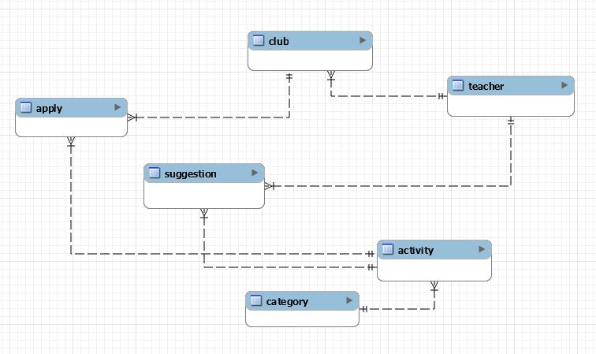

1. 基于键的数据模型

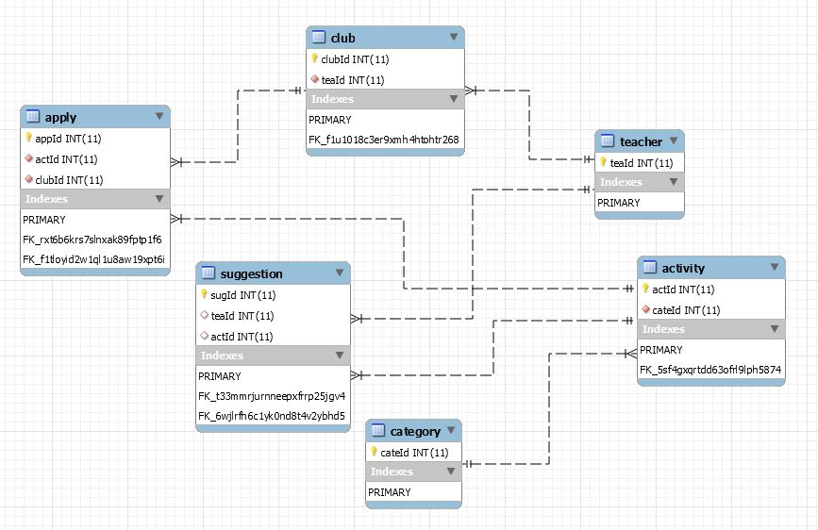

1. 具有完整属性的数据模型

